**Министерство науки и высшего образования Российской Федерации**

федеральное государственное автономное образовательное учреждение высшего образования

**«НАЦИОНАЛЬНЫЙ ИССЛЕДОВАТЕЛЬСКИЙ УНИВЕРСИТЕТ ИТМО»**

**Отчет**

по Лабораторной Работе № 2

по дисциплине «**Проектирование и реализация баз данных**»

Вариант 2

Автор: Барышников Владимир Романович

Факультет: ФИКТ

Группа: K32401

Преподаватель: Говорова Марина Михайловна



Санкт-Петербург

**Создание запросов**

**1. Список дисциплин для заданной группы с указанием дат сдачи и фамилий преподавателей:**

SELECT D.discipline_name AS Discipline, ES.exam_date AS ExamDate, T.lastname AS TeacherLastName

FROM scheme1234.exam_schedule ES

JOIN scheme1234.discipline D ON ES.discipline_name = D.discipline_name

JOIN scheme1234.exam E ON ES.exam_code = E.exam_code

JOIN scheme1234.teacher T ON E.teacher_code = T.teacher_code

JOIN scheme1234.studying_student SS ON E.sstudent_code = SS.sstudent_code

JOIN scheme1234.student_class SC ON SS.group_code = SC.group_code

WHERE SC.group_number = '14A’;

**2. Список студентов, получивших двойки на первой попытке с указанием фамилии преподавателя, которым они должны пересдать экзамен:**

SELECT S.fullname AS StudentName, T.lastname AS TeacherLastName

FROM scheme1234.exam E

JOIN scheme1234.teacher T ON E.teacher_code = T.teacher_code

JOIN scheme1234.studying_student SS ON E.sstudent_code = SS.sstudent_code

JOIN scheme1234.student S ON SS.record_book_number = S.record_book_number

WHERE E.mark = '2' AND E.try_number = '1';

**3. Фамилии студентов, получивших оценки по дисциплине, которые выше среднего балла по этой дисциплине:**

SET search_path TO scheme1234;

SELECT s.fullname AS StudentName, ss.group_code, e.mark, es.exam_date

FROM scheme1234.exam_schedule es

JOIN scheme1234.exam e ON es.exam_id = e.exam_id

JOIN scheme1234.studying_student ss ON e.sstudent_code = ss.sstudent_code

JOIN scheme1234.student s ON ss.record_book_number = s.record_book_number

WHERE (es.discipline_name, es.exam_date) IN (

SELECT discipline_name, MAX(exam_date)

FROM scheme1234.exam_schedule

GROUP BY discipline_name

)

AND e.mark > (SELECT AVG(e3.mark)

FROM scheme1234.exam e3

JOIN scheme1234.exam_schedule es3 on es3.exam_id = e3.exam_id

WHERE e3.exam_id = es3.exam_id)

GROUP BY s.fullname, ss.group_code, e.mark, es.exam_date;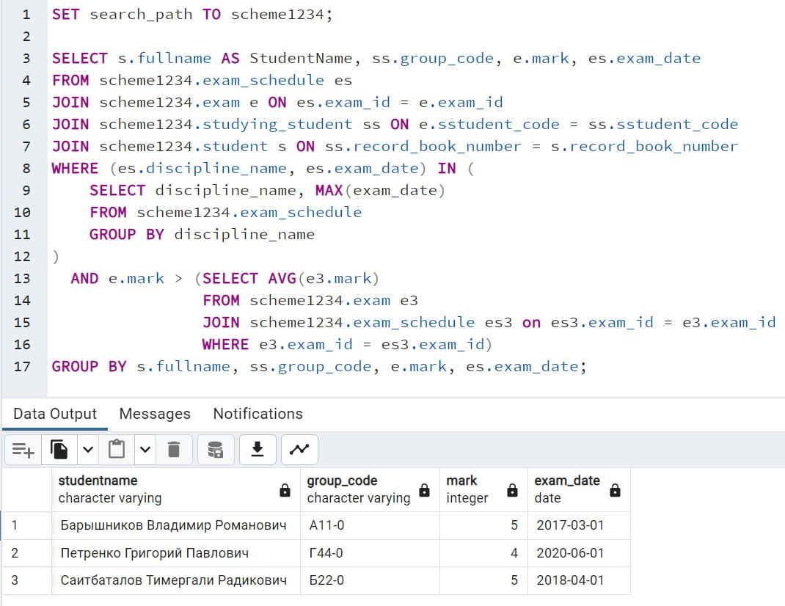

**4. Рейтинговый список групп по заданному направлению по результатам сдачи сессии, упорядоченный по убыванию:**

SELECT SC.group_number, AVG(CAST(E.mark AS decimal)) AS AvgMark

FROM scheme1234.exam E

JOIN scheme1234.studying_student SS ON E.sstudent_code = SS.sstudent_code

JOIN scheme1234.student_class SC ON SS.group_code = SC.group_code

GROUP BY SC.group_number

ORDER BY AvgMark DESC;

**5. Список студентов, которые назначены на стипендию исходя из того, что их средний балл больше 3:**

SELECT SC.group_number, S.fullname AS StudentName

FROM scheme1234.student_class SC

JOIN scheme1234.studying_student SS ON SC.group_code = SS.group_code

JOIN scheme1234.student S ON SS.record_book_number = S.record_book_number

WHERE SS.sstudent_code NOT IN (

SELECT E.sstudent_code

FROM scheme1234.exam E

WHERE E.mark < '4'

)

GROUP BY SC.group_number, S.fullname;

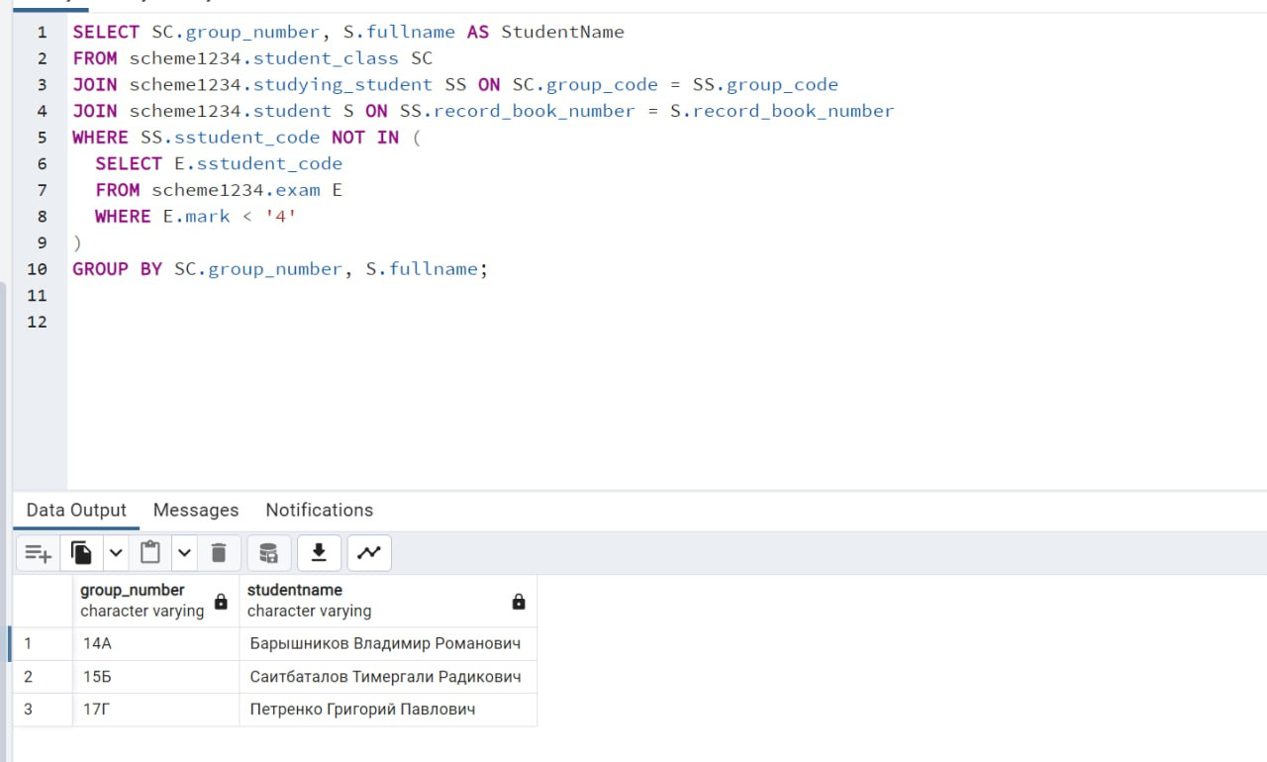

**6. Список студентов, сдавших все положенные экзамены:**

SELECT distinct S.fullname AS StudentName

FROM scheme1234.student S

JOIN scheme1234.studying_student SS ON

S.record_book_number = SS.record_book_number

JOIN scheme1234.exam E ON E.sstudent_code = SS.sstudent_code

JOIN scheme1234.exam_schedule ES ON E.exam_id = ES.exam_id

WHERE NOT EXISTS (

SELECT E2.sstudent_code

FROM scheme1234.exam E2

WHERE E2.sstudent_code = SS.sstudent_code AND E2.try_number = '3' AND E2.mark = '2'

)

**7. Список студентов, получивших максимальный средний балл в своей группе:**

SELECT  
  ss.group_code,  
  s.fullname AS StudentName,  
  AVG(e.mark) AS AvgMark  
FROM scheme1234.exam e  
JOIN scheme1234.studying_student ss ON e.sstudent_code = ss.sstudent_code  
JOIN scheme1234.student s ON ss.record_book_number = s.record_book_number  
GROUP BY ss.group_code, s.fullname  
HAVING AVG(e.mark) = (SELECT MAX(avg_mark)  
                     FROM (SELECT ss.group_code, AVG(e2.mark) AS avg_mark  
                           FROM scheme1234.exam e2  
                           JOIN scheme1234.studying_student ss ON e2.sstudent_code = ss.sstudent_code  
                           GROUP BY ss.group_code) AS group_avg)  
ORDER BY ss.group_code, StudentName;

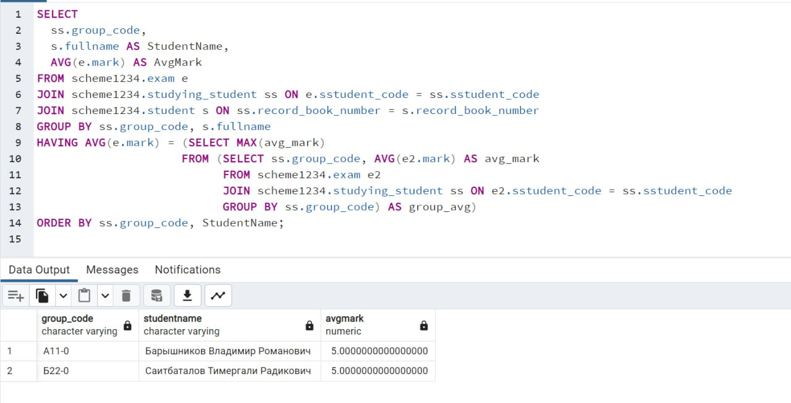

**Задание 3. Создание представлений**

**1. Список студентов, получивших двойки на первой попытке с указанием фамилии преподавателя, которым они должны пересдать экзамен:**

CREATE VIEW StudentsWithGrade2OnFirstAttempt AS

SELECT S.fullname AS StudentName, T.lastname AS TeacherLastName

FROM scheme1234.exam E

JOIN scheme1234.teacher T ON E.teacher_code = T.teacher_code

JOIN scheme1234.studying_student SS ON E.sstudent_code = SS.sstudent_code

JOIN scheme1234.student S ON SS.record_book_number = S.record_book_number

WHERE E.mark = '2' AND E.try_number = '1';

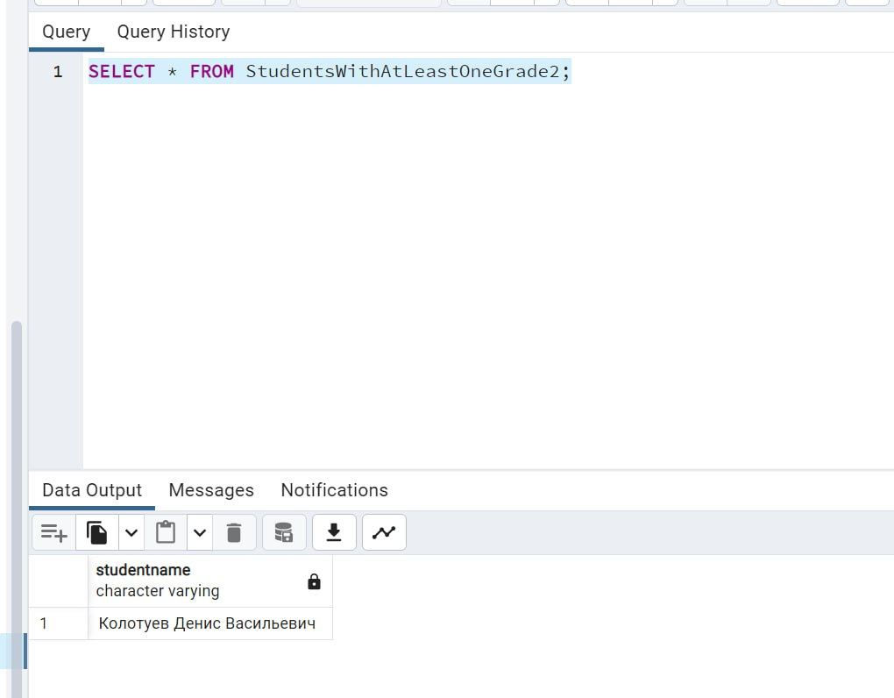

**2. Данных о студентах при получении ими хотя бы одной оценки 2 (после 2-й попытки):**

CREATE VIEW StudentsWithAtLeastOneGrade2 AS

SELECT DISTINCT S.fullname AS StudentName

FROM scheme1234.exam E

JOIN scheme1234.studying_student SS ON E.sstudent_code = SS.sstudent_code

JOIN scheme1234.student S ON SS.record_book_number = S.record_book_number

WHERE E.mark = '2' AND E.try_number > '3';

**INSERT, DELETE, UPDATE**

1. Вставить несколько записей о преподавателях в таблицу, обозначив все свойства.

**Команда:**

INSERT INTO teacher (lastname,teacher_code,surname,teachers_name,title)

VALUES ('Теремов',51,'Евгеньевич','Алексей','декан программирования'),

('Денисов',52,'Иванович','Олег','эксперт по БД'),('Отшушаренко',53,'Анатольевич','Павел','Ректор'),

('Тарасова',54,'Генадьевна','Татьяна','Лучший_дизайнер_СПб'),('Вдыбенко',56,'Павловна','Ольга',

( SELECT title FROM teacher WHERE teacher_code = 22))

2. Изменение даты экзамена.

Команда:

UPDATE scheme1234.exam_schedule ES

SET exam_date = '2023-09-20'

WHERE classroom_code = 222222

AND ES.exam_id IN (

SELECT exam_id

FROM scheme1234.exam

WHERE mark >= '4'

);

3. Удалить все записи о студентах, которые не принадлежат ни к одной группе.

**Команда:**

DELETE FROM scheme1234.student

WHERE record_book_number NOT IN (

SELECT SS.record_book_number

FROM scheme12.studying_student SS

);

**Индексы**

Простой индекс для ускорения поиска даты рождения студента:

CREATE INDEX idx_student_year_of_birth ON student (year_of_birth);

***До:***

113ms

***После:***

***71ms***

Ускорили в ***1.59раз***

**Удаление индексов:**

DROP INDEX idx_teacher_practice;

DROP INDEX idx_exam_schedule_info;

**Составной индекс:**

Индекс для ускорения запросов по расписанию экзаменов:

CREATE INDEX idx_exam_schedule_info

ON exam_schedule (exam_date, classroom_code, discipline_name);

**До:**

106ms

**После:**

70ms

**Вывод**

В рамках работы были выполнены операции модификации данных, такие как UPDATE, INSERT и DELETE. Также были созданы простые и составные индексы, улучшающие производительность запросов к базе данных. В результате выполнения лабораторной работы были приобретены навыки работы с SQL для формирования запросов, обработки данных и оптимизации их производительности.